**Hướng dẫn giải : TOÁN CHUYÊN TỈNH BÌNH DƯƠNG**

**NĂM HỌC 2021-2022**

Câu 1

a)

P= $\frac{\sqrt{x+2\sqrt{x-1}} + \sqrt{x-2\sqrt{x-1}}}{\sqrt{x+\sqrt{2x-1}}- \sqrt{x-\sqrt{2x-1}}}$ = $\frac{\left|\sqrt{x-1}+1\right|+|\sqrt{x-1}-1| }{\sqrt{\frac{1}{2}}(\left|\sqrt{2x-1}+1\right|-|\sqrt{2x-1}-1|)}$

Ta có x $≥$ 2 $⇔$ x-1 $≥$ 1 $⇔\sqrt{x-1}$ $≥$ 1

Do đó P= $\sqrt{2}⋅\frac{\sqrt{x-1}+1+ \sqrt{x-1}-1}{\sqrt{2x-1}+1- \sqrt{2x-1}+_{}1 }$ = $\sqrt{2(x-1)}$

b)

Ta có ( $x^{2}+\frac{1}{x^{2}})\left(x^{5}+\frac{1}{x^{5}}\right)= x^{7}+ \frac{1}{x^{7}}+x^{3}+ \frac{1}{x^{3}}⇒$ $x^{7}+ \frac{1}{x^{7}}$ = 7($x^{5}+\frac{1}{x^{5}})-(x^{3}+ \frac{1}{x^{3}}$) (1)

Ta lại có: ($x^{2}+\frac{1}{x^{2}})(x^{3}+ \frac{1}{x^{3}}$)= $x^{5}+\frac{1}{x^{5}}+x+ \frac{1}{x}$ $⇒ x^{5}+\frac{1}{x^{5}}=7(x^{3}+ \frac{1}{x^{3}}$) $-$ $(x+ \frac{1}{x})$ (2)

( $x^{2}+\frac{1}{x^{2}})\left(x+\frac{1}{x}\right)=x^{3}+ \frac{1}{x^{3}}+ x+ \frac{1}{x} ⇒ x^{3}+ \frac{1}{x^{3}}=6\left(x+ \frac{1}{x} \right)$ (3)

Từ (1), (2) và (3) Ta có:

$x^{7}+ \frac{1}{x^{7}}$ = 7 [$7(x^{3}+ \frac{1}{x^{3}}$) $–$ ($x+ \frac{1}{x}$) ] $-$ $6\left(x+ \frac{1}{x} \right)$ = 281 $(x+ \frac{1}{x})$

Ta lại có: ${(x+ \frac{1}{x}) }^{2}$ = $x^{2}+\frac{1}{x^{2}}+2=9⇒ \left(x+ \frac{1}{x}\right)=± 3$

Mà x là số nguyên dương nên $\left(x+ \frac{1}{x}\right)>0$ Nên $\left(x+ \frac{1}{x}\right)=3$

Vậy $x^{7}+ \frac{1}{x^{7}}$ = 843

Câu 2:

a)

Phương trình đã cho tương đương với

$$c^{2}x^{2}+(a^{2}-b^{2}-c^{2})x+b^{2}=0$$

Phương trình trên có biệt số $Δ=(a^{2}-b^{2}-c^{2})^{2}-4b^{2}c^{2}=a^{4}+b^{4}+c^{4}-2a^{2}b^{2}-2b^{2}c^{2}-2a^{2}c^{2}=(a^{2}+b^{2}+c^{2})^{2}-4(a^{2}b^{2}+b^{2}c^{2}+a^{2}c^{2})<0$

b)

Đkxđ: $x≥2$.

Phương trình đã cho tương đương với

$$[(x^{2}-x+1)-5(x-2)]\sqrt{x^{2}-x+1}=2[(x^{2}-x+1-3(x-2)]\sqrt{x-2}$$

Đặt $a =\sqrt{x^{2}-x+1}$, $b=\sqrt{x-2}$. $(a, b≥0)$.

Phương trình trở thành

$$a^{3}-2a^{2}b-5ab^{2}+6b^{3}=0$$

$$⇔(a+2b)(a-3b)(a-b)=0$$

* TH1: $a =-2b$ (vô lý vì lúc này $x^{2}-x+1=x-2=0$ (vô nghiệm))
* TH2: $a=b$

$$⇔x^{2}-x+1=x-2$$

$⇔(x-1)^{2}= -2$ (vô nghiệm)

* TH3: $a=3b$

$$⇔x^{2}-x+1=9(x-2)$$

$$⇔x^{2}-10x+19=0$$

$⇔x=5-\sqrt{6}$ (nhận)

$x=5+\sqrt{6}$ (nhận)

Vậy $x=5±$

Câu 3:

a)

Điều kiện để cho tương đương với

$b=a+c=ac$.

$$⇒ac-a-c+1=1$$

$$⇔(a-1)(c-1)=1$$

Vì $a,c∈z$ và $c>0$ nên ta phải có $a-1=c-1=1$, hay $a=c=2$.

Điều này dẫn tới $b=4$.

Ta có $a+b+c=8=2^{3}$, là một số lập phương. Vậy ta có đpcm.

b)

Bất đẳng thức đề cho tương đương với

$$10x^{2}+10y^{2}+z^{2}≥4(xy+yz+xz)$$

$$⇔12x^{2}+12y^{2}+3z^{2}≥{2(x+y+z)}^{2}$$

$⇔\frac{x^{2}}{\frac{1}{12}}+\frac{y^{2}}{\frac{1}{12}}+\frac{z^{2}}{\frac{1}{3}}≥2{(x+y+z)}^{2}$ (1)

Theo bất đẳng thức Bunyakovsky dạng cộng mẫu, ta có

$$\frac{x^{2}}{\frac{1}{12}}+\frac{y^{2}}{\frac{1}{12}}+\frac{z^{2}}{\frac{1}{3}}≥\frac{{(x+y+z)}^{2}}{\frac{1}{2}}=2{(x+y+z)}^{2}$$

Vậy (1) đúng, ta có đpcm.

Dấu “ $=$” xảy ra $⇔3x=3y=12z∨xy+yz+xz=1$

$⇔z=\frac{4}{3}∨x=y=\frac{1}{3}$.

Câu 4

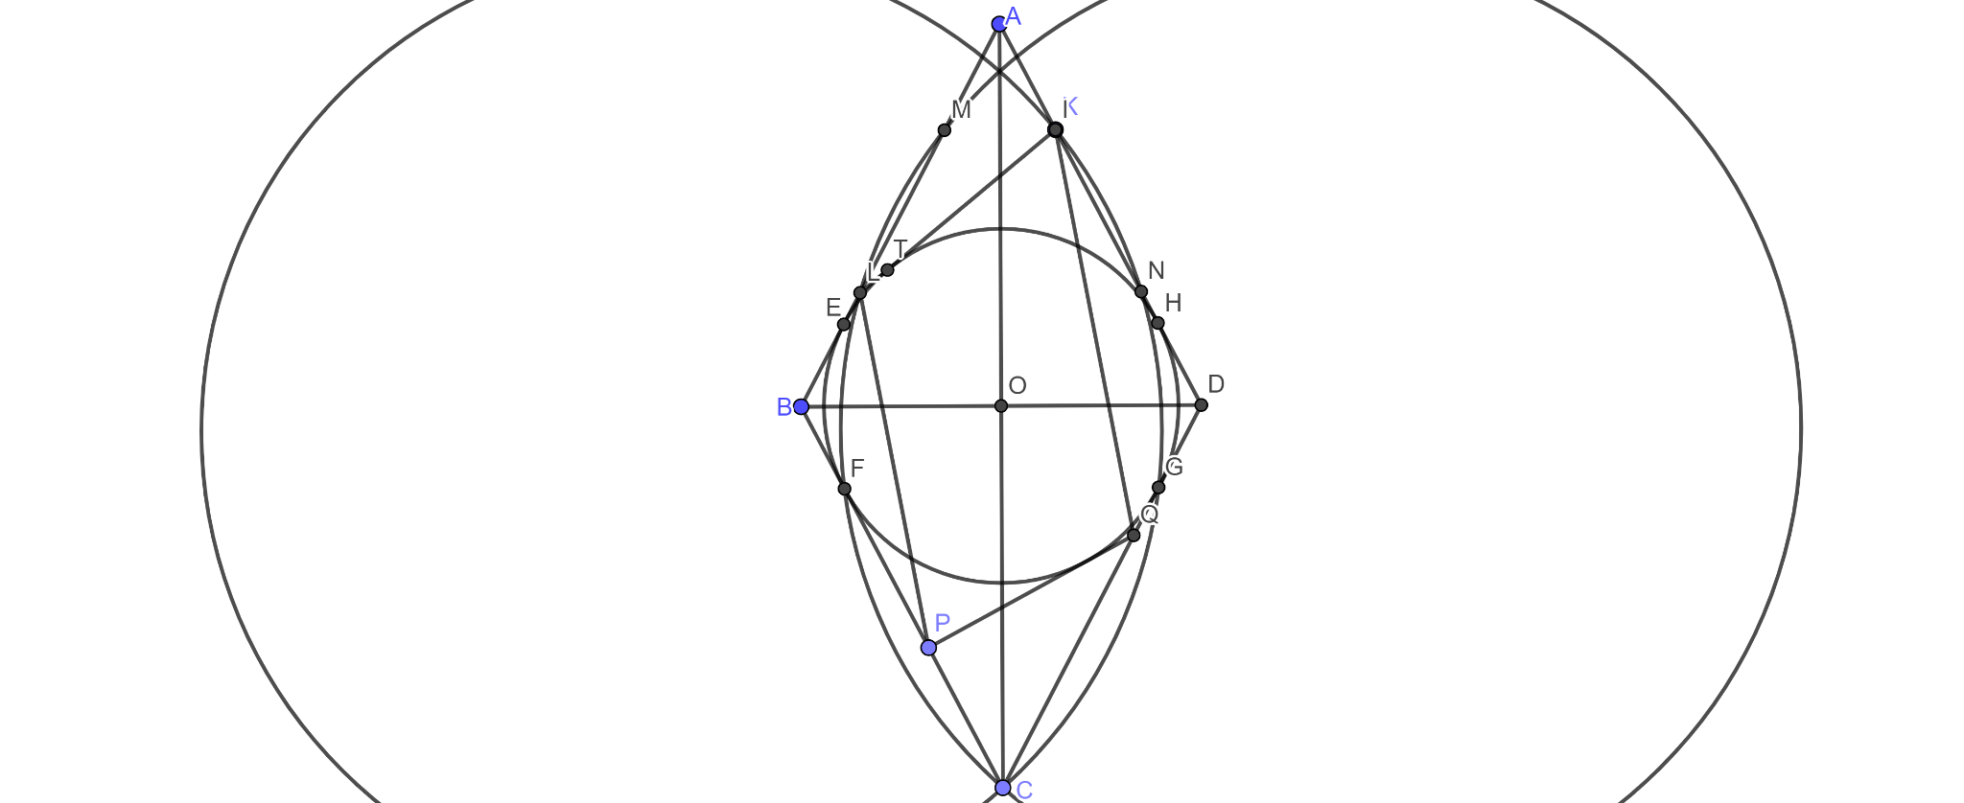

a)

KL $∩\left(o\right)=T$

OK là phân giác $∠TOH$

OL là phân giác $∠TOE$ $⇒$ $∠LOK$ = ½ $∠HOE$

Dễ dàng chứng minh OHAE là tứ giác nội tiếp

$⇒$ $∠HOE$ = $180°- ∠HAE$

Do đó $∠LOK$ = $90°- ∠OAB$

= $∠BOL$ (do ABCD là hình bình hành)

Xét $ΔKLC$ và $ΔOLB$: $∠LOK=∠OBL$

$∠KLO=∠OLB$ (1)

Do đó $ΔKLC$ $∼$ $ΔOLB$ $⇒$ $∠OKL= ∠BOL= ∠OKD$

Dễ thấy $ΔABD$ cân tại A $⇒$ $∠OBL=∠ODK$

Xét $ΔBLO$ và $ΔDOK$: $∠OBL=∠ODK$

$$∠OKL= ∠OKD$$

Do đó $Δ$ $BLO∼$ $ΔDOK$ $⇒$ $\frac{BL}{OD}=\frac{OB}{DK}$ $⇒$ $BL.DK=OB.OD={OB}^{2}$ ( do ABCD là hình bình hành ) (2)

b)

Ta có: MLFC nội tiếp $⇒$ ${BL.BM=BF.BC=OB}^{2}$ ( Hệ thức lượng ) (3)

$⇒\frac{BL}{BO}$ = $\frac{BO}{BM}$ Mà $∠OBM$ chung nên $ΔBLO$ $∼$ $ΔBOM$

$⇒$ $∠MOB= ∠BLO$ (4)

Từ (2) và (3) $⇒$ DK=BM

Lại có: OB=OD và $∠OBM= ∠ODK$

Do đó $ΔBMO$ $∼$ $ΔDKO$ $⇒$ OM = OK và $∠BOM=∠DOK$

Lại có AB = AC nên AM = AK $⇒$ $ΔAMK$ $∼$ $ΔABC$ $⇒$ MK // BC

$⇒∠KMO= ∠MOB$ (5)

Từ (1), (4) và (5) ta có: $∠KMO=∠KLO$ $⇒$ KMLO nội tiếp (w).

Chứng minh tương tự ta có: KMON nội tiếp (w)

Do đó K, M, L, N thuộc đường tròn (w).

c)

Dễ dàng chứng minh: $ΔBLP$ $∼$ $ΔDQK$

$⇒\frac{BL}{DQ}=\frac{BP}{DK}$ $⇒BP.DQ=BL.DK$ (6)

Từ (2) và (6) $⇒$ $BP.DQ={OB}^{2}$ $⇒\frac{BP}{BO}=\frac{BO}{DQ}$

Lại có: $∠BOP=∠BLO=∠BOM=∠DOK=DOQ$

Do đó $ΔBPO$ $∼$ $ΔDOQ$

Vẽ tiếp tuyến PS của (O), ta cần chứng minh S $≡$ Q

Tương tự như trên ta chứng minh được $ΔBPO$ $∼$ $ΔDOS$

Do đó $ΔDOS$ $∼$ $ΔDOQ$ $⇒\frac{DO}{DO}=\frac{DS}{DQ}$ $⇒$ DS = DQ $⇒$ S $≡$ Q.

Vậy ta có đpcm.